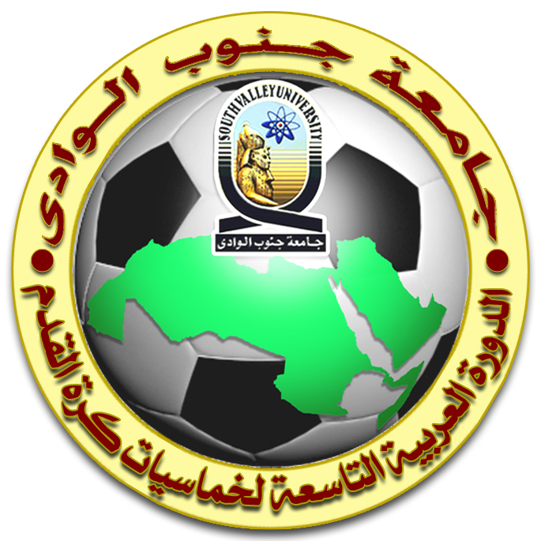
في الفترة من 16 إلي 21 نوفمبر 2013

تحت رعاية
الأستاذ الدكتور / حسام عيسى
نائب رئيس الوزراء للعدالة الاجتماعية و وزير التعليم العالي
سعادة الأستاذ / طاهر أبو زيـــــــد
وزير الدولة لشئون الرياضة
السيد اللــــواء / عبد الحميد الهجان
محافظ قنـــــــا
الأستاذ الدكتور / سلطان أبو عرابي
أمين عام اتحاد الجامعات العربية
الأستاذ الدكتور / عباس محمد محمد منصور
رئـــــيس الجامعة
الأستاذ الدكتور / حفني إسماعيل محمد
نائب رئـــــيس الجامعة لشون التعليم والطلاب

أماكن الفعاليات

أهداف الدورة

- توسيع قاعدة الممارسة الرياضية بين طلاب الجامعات العربية.
- زيادة برامج وأنشطة المجلس العربى للأنشطة الطلابية للممارسة والمنافسة المنظمة من خلال تلك اللقاءات وإكساب الطلاب الخبرات والمهارات والسلوك القويم التي تتصف بها قواعد وقوانين الأنشطة الرياضية.
- زيادة أواصر الصداقة والمودة بين الطلاب.
- انتقاء الطلاب الموهوبين وتوجيههم وصقل مهاراتهم من خلال الممارسة الرياضية.
جامعة جنوب الوادي في سطور
تغطى جامعه جنوب الوادى مساحه كبيرة فى صعيد مصر شملت ثلاث محافظات قنا والاقصر و الغردقه (البحر الاحمر) ويقع الحرم الرئيسي في مدينه قنا التي تقع على بعد 600 كيلو متر جنوب القاهرة، و تشمل الجامعه سته عشر كليه ومعهدا واحدا , فى حين بدأت الدراسة في جامعة جنوب الوادي ، فرع من جامعة أسيوط سابقا، في أكتوبر 1970 . وتم فصل جامعة جنوب الوادي من جامعة أسيوط في 2 يناير 1995 بالقرار الجمهوري رقم 142.
تلتزم الجامعة بتقديم دور الاكبر للخدمة الاجتماعية في منطقة صعيد مصر , فالجامعه تعد مؤسسة بحثيه موجهه للطلاب ومتعارف عليها اقليميا وبها 27250 طالب في العام الدراسي 2012/2013، وتجذب الجامعة طلاب من جميع المحافظات بمصر والدول الأخرى ، و 1535 عضو هيئة تدريس ومعاون قد تم تدريبهم في أفضل المؤسسات وجلبوا للجامعة الأفاق العالمية التي تثرى البيئة التعليمية . وبوصفها جامعه مستقله لمدة 17 عاما كاملة فانها تلتزم بتقديم رسالتها من خلال خدماتها الثقافية والتعليمية والخدميه فلا حاجه للقول انها جارة جيدة وعضو مهم في المجتمع حيث تعد واحده من اسمى اولوياته.

رؤية الجامعة
تسعى الجامعه الى ريادة علمية لتأسيس مجتمع ثقافى وتنمية مستدامة

رسالة الجامعة
تسعى جامعة جنوب الوادي إلى توفير تعليم وفقا لاحتياجات المجتمع والأبحاث العملية والإبداعية من خلال توفير مناخ تعليمي جيد لاعداد خريجيين متميزين وفقا للمعايير الإقليمية والدولية، الى جانب ذلك تدعم الجامعه البحث العلمي والشراكة الفعالة التي تلائم تطلعات مجتمع جنوب الوادي.
الدورة العربية الثامنة

عدد الجامعات المشاركة | 29
عدد الدول | 5
عدد الطلبة | 232
عدد الإشـــراف | 87
إجمالي المشاركين | 319
عدد المباريات | 55
الفائز بالمركز الأول | جامعة بني سويف
الفائز بالمركز الثاني | جامعة المنصورة
الفائز بالمركز الثالث | جامعة بني غازي - ليبيا

